Kérdések az VI. Országos Vadászati Online Vetélkedő II. fordulójához

- Mit esznek a vadlibák? (1 pont)
- Csak rovarokat.
- Csak növényi részeket.
- Növényi részeket és rovarokat egyaránt.
- Tud-e repülni a szárcsa? (1 pont)
- Nem.
- Csak egészen kis távolságokra.
- Igen.
- Levegővétel nélkül a vidra mennyi ideig képes a víz alatt maradni? (1 pont)
- 2-3 percig.
- 4-5 percig.
- Több, mint 10 percig is.
- Az ezüsttörzsű melyik fafajunk közismert jelzője? (1 pont)
- Fehérnyár.
- Közönséges nyír.
- Bükk.
- Mi az élőhelyfejlesztés? (1 pont)
- Okszerű vadföldgazdálkodás.
- A vadászterület vadeltartó képességét növelő összes tevékenység.
- Erdősávok telepítése.
- Hazánkban a természetvédelem mely szakterülethez kötődötten fejlődött ki? (1 pont)
- Mezőgazdaság, földvédelem.
- Erdészet, vadászat.
- Vízgazdálkodás, vízvédelem.
- Melyik volt hazánk első védett területe? (1 pont)
- Kis-Balaton.
- Debreceni nagyerdő.
- Szegedi Fehér-tó.
8. Milyen állatokat látsz a képen? Sorold fel a családjának tagjait! (3 pont)
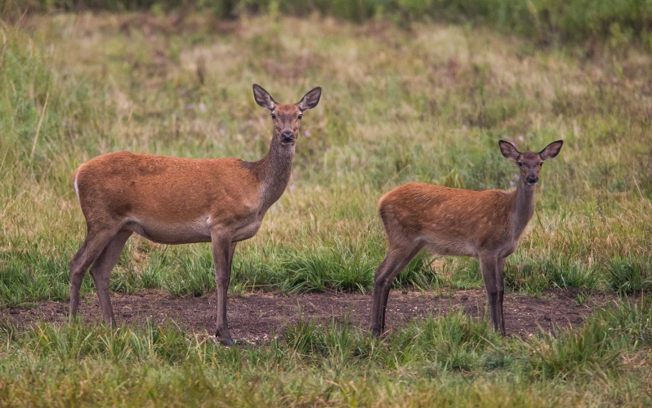
9. Mit jelentenek az alábbi, a vadászatban és a vadgazdálkodásban használt kifejezések? (3 pont)
Bagózik: ………………………………………………………………………………………………………
Csapa: ………………………………………………………………………………………………………….
Gerezna: ……………………………………………………………………………………………………….

- Írd le milyen élőhely a CSENDERES, és milyen vaddal találkozhatunk itt! (4 pont)

- Állítsd növekvő sorrendbe és számmal jelöld testtömeg szerint a következő vadászható állatokat.
Az egyes számot kapja a legkisebb. (3 pont)

üregi nyúl, borz, aranysakál, pézsmapocok, nyest, mezei nyúl, mosómedve

- Írj legalább 5 meghatározó adatot a Kis-Balaton Tájvédelmi Körzetről, valamint sorolj fel 15 állatot az élővilágából! (10 pont)

A megoldott feladatsort kérjük visszaküldeni Baranya, Győr-Moson-Sopron, Somogy, Tolna, Vas, Veszprém, Zala vármegyéből a polstergabriella@gmail.com címre, Polster Gabriellának,
Bács-Kiskun, Békés, Csongrád, Szolnok vármegyéből a kilatomeister@gmail.com címre, Kiss Andrásnénak,
Borsod-Abaúj-Zemplén, Hajdú-Bihar, Heves, Szabolcs-Szatmár-Bereg vármegyéből vasnezsoka@gmail.com Vasné Zsóka címére, valamint
Budapestről, Pest, Fejér, Komárom és Nógrád vármegyéből tthmelinda3@gmail.com címre Pilinyi Gábornak a feladatsoron megadott időpontig.
Név és cím:
Életkor és osztály:
Iskola neve és címe:
Email cím:
Beküldési határidő: 2024. február 26.

